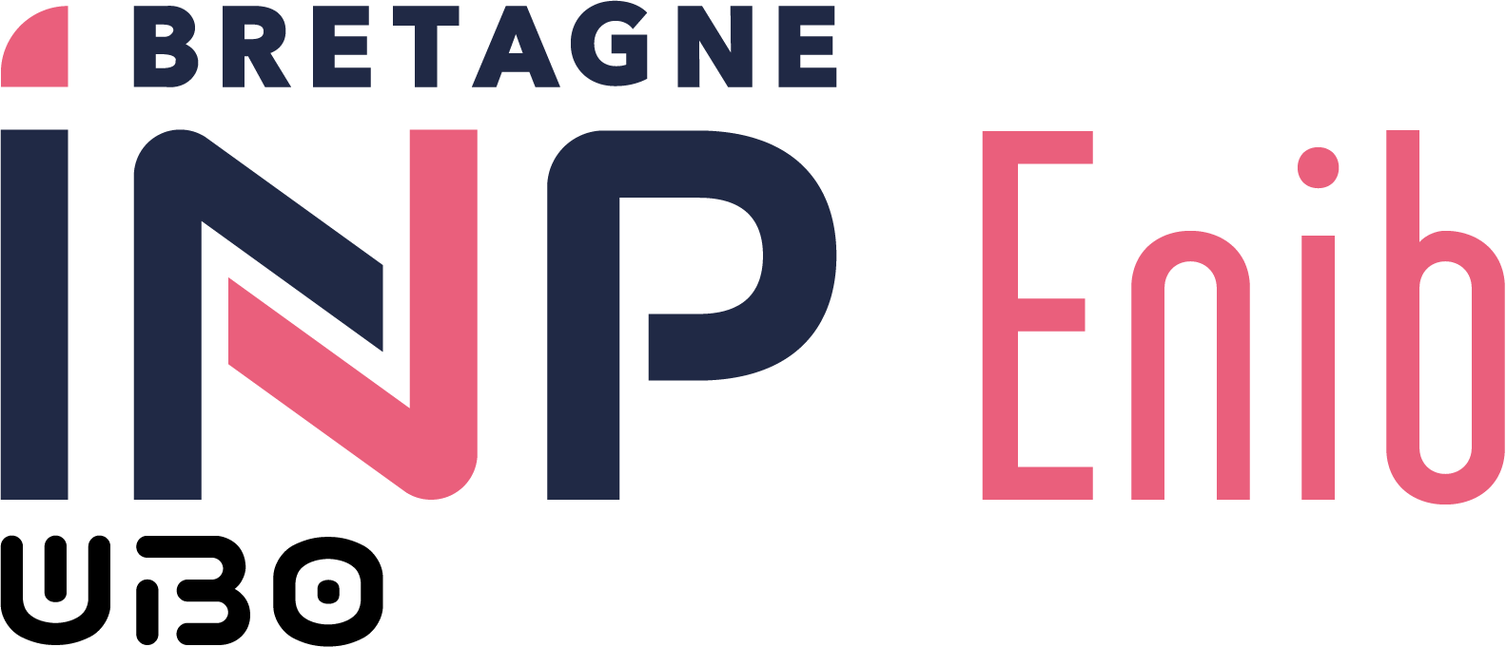
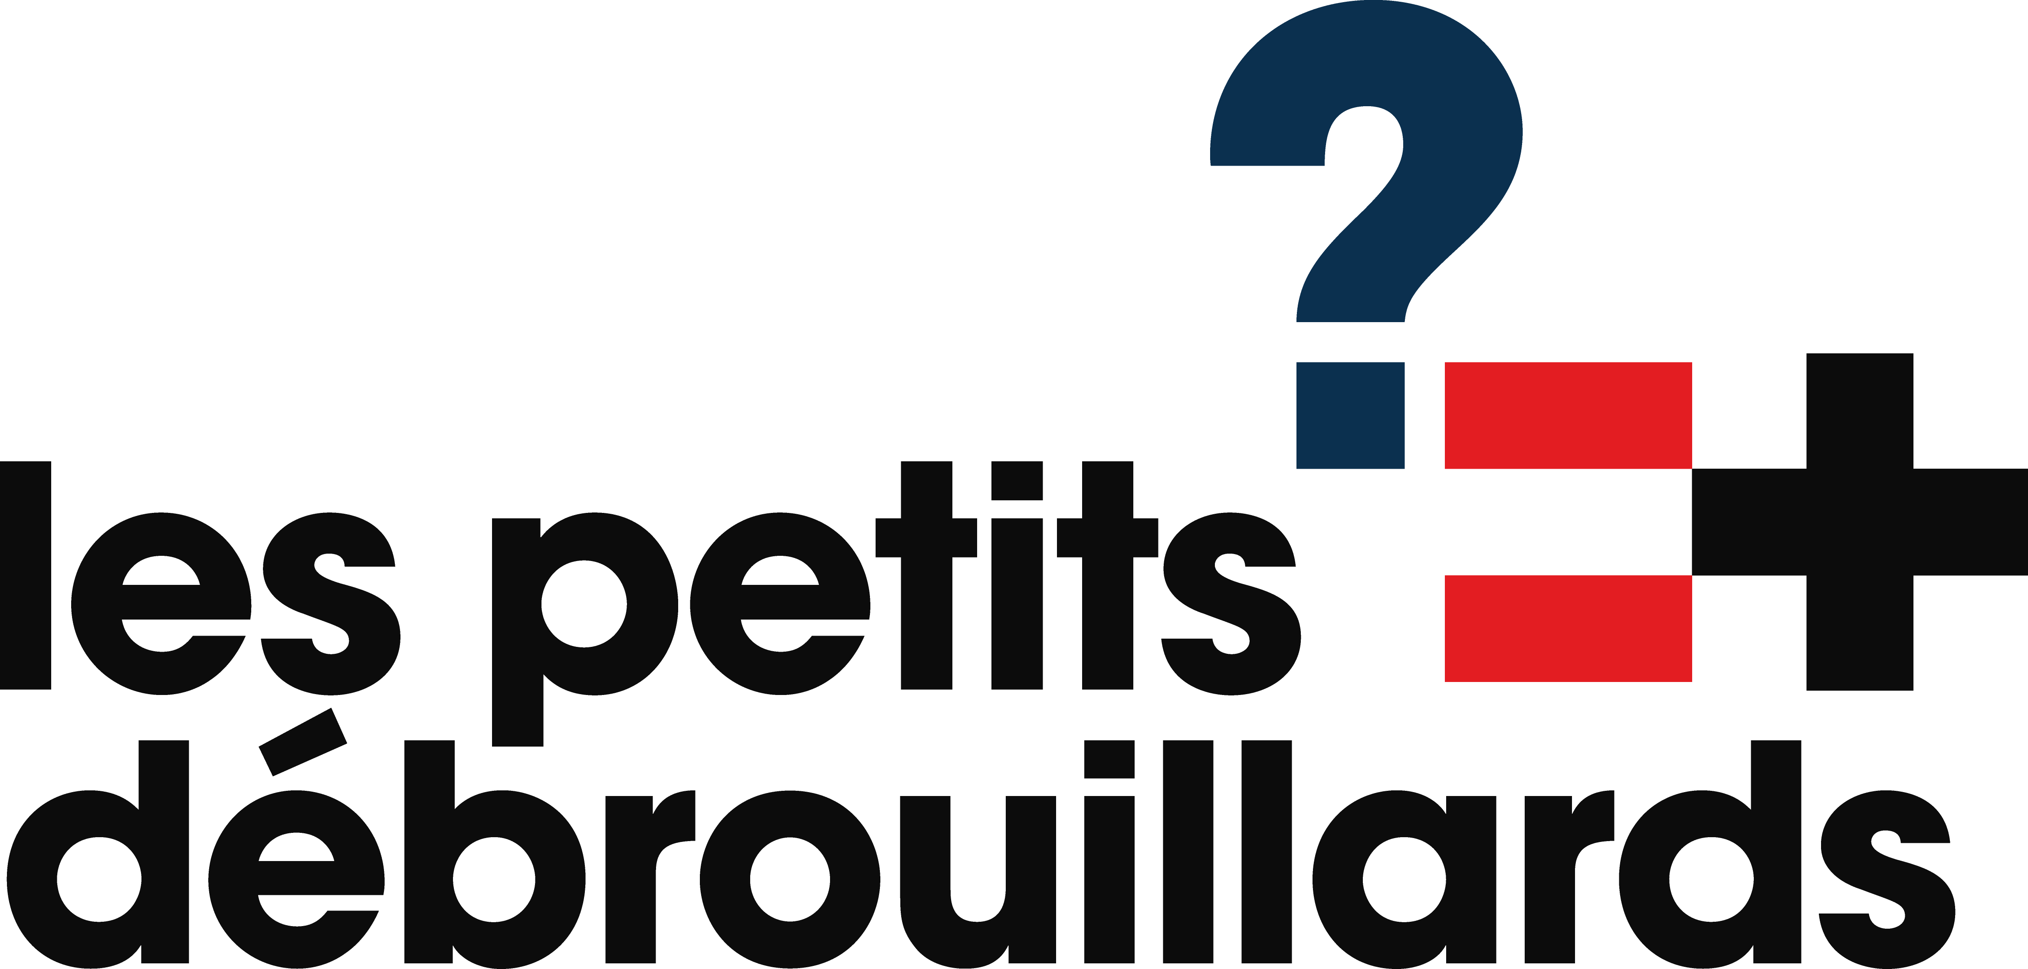
Hack the POCL

Nom du projet :

Formation Wiki :
- J’ai le nom du projet
- J’amène une ou plusieurs images : photos de l’équipe, dessin, etc..

Prototypage rapide :
Idéation
On fait foisonner les idées, c’est la tempête de cerveau, on note tout !

Stabilisation :
On a décidé ce qu’on veut faire. On note les objectifs
On commence à dessiner les plans de l’objet final.

Planification :
Identification et répartition des taches :
Composants életroniques | Programmation | Mécanique
Décider des composants nécéssaires | Élaborer le programme.  Savoir programmer pour les capteurs et actionneurs choisis, débugger | Identifier les potentielles difficultés techniques (poulies, transmissions de mouvement, articulation, adaptation des forces...

Prototypage :
Une règle : « Done is better than perfect ! » - le fait est mieux que la perfection !
En théorie tout fonctionne, mais ici c’est Brest, alors on passe très vite aux réalisations concrète ! On construit et ça marche !

Les 3 étapes du protype :
- Des plans (dessins), puis rapidement on passe à...
- Des maquettes fonctionnelles légères et modifiable en carton, pistocole, etc.
- Si le prototype fonctionne bien : on passe éventuellement à la fabrication numérique : découpe laser, etc

Attention ! Le passage à la découpeuse laser ne pourra se faire qu’à ces conditions :
- avoir réalisé un prototype en carton fonctionnel (une POC – Proof Of Concept).
- N’avoir que de la découpe à réaliser (pas de gravure car cela prend trop de temps).
- Avoir produit des fichiers numériques pour la découpe
- Les passages à la découpe laser ne pourront se faire que dans la limite des places disponibles.

